Yupiter 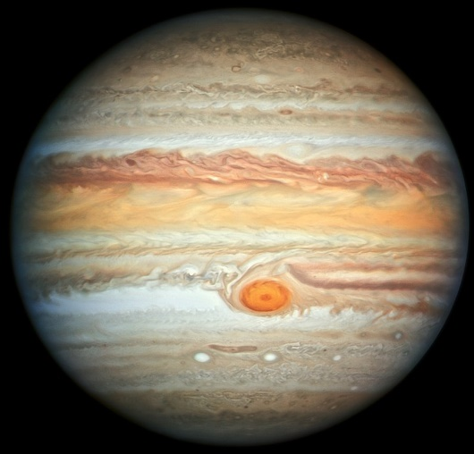

Yupiter Quyosh tizimidagi eng katta sayyora va quyoshdan uzoqligi bo'yicha beshinchi sayyoradir. Saturn bilan bir qatorda Yupiter gaz giganti sifatida tasniflanadi. Sayyora odamlarga qadim zamonlardan beri ma'lum bo'lib, bu turli madaniyatlarning mifologiyasi va diniy e'tiqodlarida o'z aksini topgan: Mesopotamiya, Bobil, Yunon va boshqalar. Yupiterning zamonaviy nomi qadimgi Rimdagi momaqaldiroq xudosi nomidan kelib chiqqan. Yupiterda bir qator atmosfera hodisalari: bo'ronlar Yernikidan kattaroqdir. Atmosferadagi diqqatga sazovor joy - bu 17-asrdan beri ma'lum bo'lgan ulkan bo'ron - Buyuk Qizil nuqta. Yupiterning kamida 80 ta yoʻldoshi boʻlib, ulardan eng yiriklari — Io, Yevropa, Ganymede va Callisto — 1610-yilda Galileo Galiley tomonidan kashf etilgan. Yupiter yerdagi va orbital teleskoplar yordamida o'rganilmoqda; 1970-yillardan boshlab sayyoraga 8 ta NASA sayyoralararo transport vositalari yuborildi: Pionerlar, Voyagerlar, Galileo, Juno va boshqalar. Katta qarama-qarshiliklar paytida (ulardan biri 2010-yil sentabr oyida boʻlib oʻtgan) Yupiter Oy va Veneradan keyin tungi osmondagi eng yorqin jismlardan biri sifatida oddiy koʻz bilan koʻrinadi. Havaskor astronomlar Bir qator kashfiyotlar qilgan (masalan, 1994 yilda Yupiter bilan to'qnashgan Shoemaker-Levy kometasi, yoki 2010 yilda Yupiterning Janubiy Ekvatorial kamarining yo'qolishi)

**Infraqizil nur maydoni**. 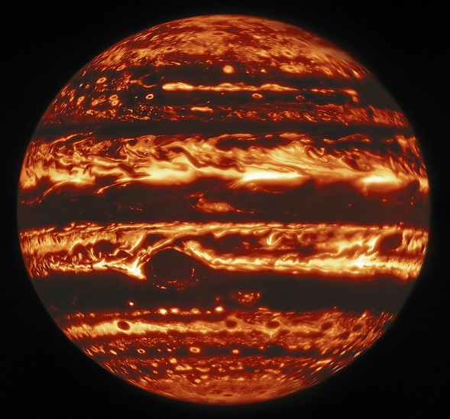

Spektrning infraqizil hududida H2 va He molekulalarining chiziqlari, shuningdek, boshqa ko'plab elementlarning chiziqlari yotadi. Birinchi ikkitasining soni sayyoraning kelib chiqishi haqida, qolganlarining miqdoriy va sifat tarkibi - uning ichki evolyutsiyasi haqida ma'lumot beradi. Biroq, vodorod va geliy molekulalarida dipol momenti yo'q, ya'ni bu elementlarning yutilish chiziqlari zarba ionlashuvi tufayli so'rilish ustunlik qila boshlagunga qadar ko'rinmaydi. Bir tomondan, ikkinchi tomondan, bu chiziqlar atmosferaning eng yuqori qatlamlarida hosil bo'ladi va chuqurroq qatlamlar haqida ma'lumot bermaydi. Shuning uchun Yupiterda geliy va vodorodning ko'pligi to'g'risida eng ishonchli ma'lumotlar Galiley qo'nuvchisidan olingan. Yupiter shuningdek (asosan spektrning infraqizil mintaqasida) Quyoshdan olganidan 60% ko'proq energiya chiqaradi. Ushbu energiya ishlab chiqarishga olib keladigan jarayonlar tufayli Yupiter yiliga taxminan 2 sm ga kamayadi. P.Bodenxaymer (1974) ma'lumotlariga ko'ra, sayyora endigina paydo bo'lganida u 2 marta katta bo'lgan va uning harorati hozirgidan ancha yuqori bo'lgan.

**Og’irligi.** Yupiter - Quyosh tizimidagi eng katta sayyora, gaz giganti. Uning ekvatorial radiusi 71,4 ming km, bu Yer radiusidan 11,2 marta. Yupiter - Quyosh bilan massa markazi Quyoshdan tashqarida joylashgan va undan quyosh radiusining taxminan 7% ni tashkil etadigan yagona sayyora. Yupiterning massasi Quyosh tizimining boshqa barcha sayyoralarining umumiy massasidan 2,47 marta kattaroqdir, Yerning massasidan 317,8 marta va Quyosh massasidan taxminan 1000 marta kichikdir. Zichlik (1326 kg/m³) taxminan Quyoshning zichligiga teng va Yer zichligidan (5515 kg/m³) 4,16 baravar kam. Shu bilan birga, odatda bulutlarning yuqori qatlami sifatida qabul qilinadigan uning yuzasidagi tortishish kuchi erdan 2,4 baravar ko'proqdir: massasi 100 kg ga teng bo'lgan jismning og'irligi Yer yuzasida 240 kg og'irlikdagi jism bilan bir xil bo'ladi. Bu Yupiterda 24,79 m/s² tortishish tezlashishiga, Yer uchun esa 9,81 m/s² ga mos keladi.

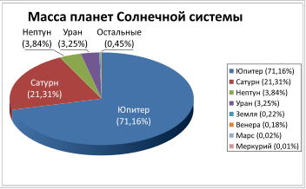

Hozirgi vaqtda ma'lum bo'lgan ekzosayyoralarning aksariyati massasi va hajmi bo'yicha Yupiter bilan solishtirish mumkin, shuning uchun uning massasi (MJ) va radiusi (RJ) parametrlarini aniqlash uchun qulay o'lchov birliklari sifatida keng qo'llaniladi.

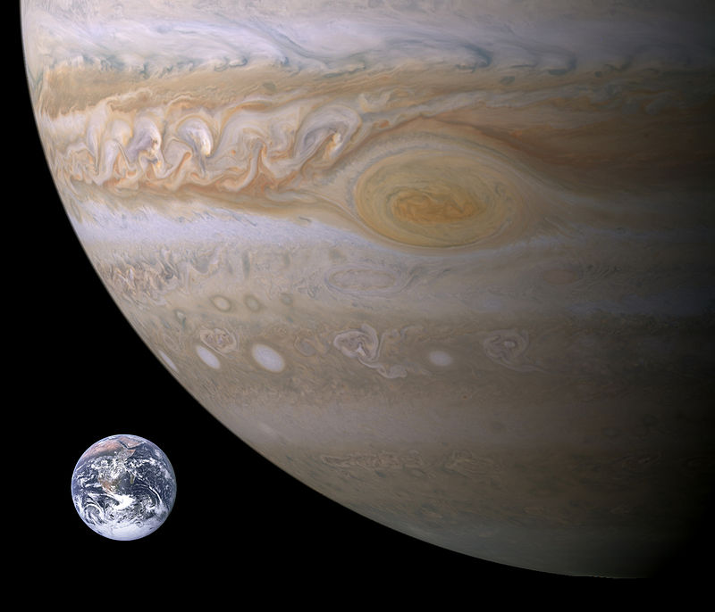 **Yer va Yupiterning qiyosiy o'lchamlari**

**Yupiter "muvaffaqiyatsiz yulduz" sifatida**.

Nazariy modellar shuni ko'rsatadiki, agar Yupiterning massasi uning haqiqiy massasidan ancha katta bo'lsa, bu sayyoraning siqilishiga olib keladi. Massadagi kichik o'zgarishlar radiusda sezilarli o'zgarishlarga olib kelmaydi. Biroq, agar Yupiterning massasi o'zining haqiqiy massasidan to'rt baravar oshsa, sayyoraning zichligi shunchalik oshadiki, tortishish kuchayishi ta'sirida sayyora hajmi sezilarli darajada kamayadi. Shunday qilib, aftidan, Yupiter o'xshash tuzilishga va tarixga ega bo'lgan sayyora ega bo'lishi mumkin bo'lgan maksimal diametrga ega. Massaning yanada ortishi bilan qisqarish, yulduz hosil bo'lish jarayonida Yupiter massasi hozirgisidan taxminan 50 baravar ko'p bo'lgan jigarrang mittiga aylanmaguncha davom etadi. Bu astronomlarga Yupiterni "muvaffaqiyatsiz yulduz" deb hisoblash uchun asos beradi, ammo Yupiter kabi sayyoralarning hosil bo'lish jarayonlari qo'shaloq yulduzlar tizimining shakllanishiga olib keladigan jarayonlarga o'xshash yoki o'xshashligi aniq emas. Yupiter yulduz bo'lishi uchun massasi 75 baravar katta bo'lishi kerak bo'lsa-da, ma'lum bo'lgan eng kichik qizil mitti diametri atigi 30% kattaroqdir.

**Orbita va aylanish**. Qarama-qarshilik paytida Yerdan kuzatilganda, Yupiter -2,94 m ko'rinadigan kattalikka erishishi mumkin, bu uni tungi osmonda Oy va Veneradan keyin uchinchi eng yorqin ob'ektga aylantiradi. Eng katta masofada ko'rinadigan kattalik -1,61 m ga tushadi. Yupiter va Yer orasidagi masofa 588 dan 967 million km gacha.Yupiterning qarama-qarshiliklari har 13 oyda sodir bo'ladi. Har 12 yilda bir marta Yupiterning katta qarama-qarshiligi sayyora o'z orbitasining perihelioniga yaqin bo'lganda sodir bo'ladi. Bu vaqt ichida Yerdan kuzatuvchi uchun uning burchak o'lchami 50 yoy soniyasiga etadi va yorqinligi -2,9 m dan yorqinroqdir. Yupiter va Quyosh o'rtasidagi o'rtacha masofa 778,57 million km (5,2 AB) va orbital davri 11,86 yil. Yupiter orbitasining ekssentrisiteti 0,0488 bo'lganligi sababli, perigelion va afelionda Quyoshgacha bo'lgan masofa o'rtasidagi farq 76 million km ni tashkil qiladi. Saturn Yupiter harakatining buzilishiga asosiy hissa qo'shadi. Birinchi turdagi bezovtalanish dunyoviy bo'lib, ~70 ming yil miqyosda harakat qiladi, Yupiter orbitasining ekssentrikligini 0,02 dan 0,06 gacha va orbitaning moyilligini ~1 ° dan 2 ° gacha o'zgartiradi. Ikkinchi turdagi buzilish 2:5 ga yaqin nisbatda rezonansga ega (5 kasr aniqligi bilan - 2:4,96666). Sayyoraning ekvator tekisligi uning orbita tekisligiga yaqin joylashgan (aylanish o'qining qiyaligi Yer uchun 23,45° ga nisbatan 3,13°), shuning uchun Yupiterda fasllar o'zgarmaydi. Yupiter o'z o'qi atrofida Quyosh tizimidagi boshqa sayyoralarga qaraganda tezroq aylanadi. Ekvatorda aylanish davri 9 soat 50 minut 30 soniya, o'rta kengliklarda esa 9 soat 55 minut 40 soniya. Tez aylanish tufayli Yupiterning ekvator radiusi (71492 km) qutbdan (66854 km) 6,49% ga katta; Shunday qilib, sayyoraning siqilishi (1:51,4)

**Kimyoviy tarkibi**. Yupiterning ichki qatlamlarining kimyoviy tarkibini zamonaviy kuzatish usullari bilan aniqlash mumkin emas, ammo atmosferaning tashqi qatlamlaridagi elementlarning ko'pligi nisbatan yuqori aniqlik bilan ma'lum, chunki tashqi qatlamlar to'g'ridan-to'g'ri Galileo tomonidan o'rganilgan. Yupiter atmosferasining ikkita asosiy komponenti molekulyar vodorod va geliydir. Atmosferada suv (H 2O), metan (CH4), vodorod sulfidi (H 2S), ammiak (NH3) va fosfin (PH3) kabi ko'plab oddiy birikmalar ham mavjud. Ularning troposferaning chuqur qismida (10 bardan past) ko'pligi Yupiter atmosferasi Quyoshga nisbatan 2-4 marta uglerod, azot, oltingugurt va ehtimol kislorodga boy ekanligini ko'rsatadi. Boshqa kimyoviy birikmalar, arsin (AsH3) va nemis (GeH4) mavjud, ammo oz miqdorda.

**Tuzilishi.** Hozirgi vaqtda Yupiterning ichki tuzilishining quyidagi modeli eng ko'p e'tirof etilgan:

Atmosfera. U uchta qatlamga bo'linadi:

-vodoroddan tashkil topgan tashqi qatlam;

-vodorod (90%) va geliydan (10%) tashkil topgan o'rta qatlam;

-vodorod, geliy va ammiak, ammoniy gidrosulfidi va suv aralashmalaridan iborat pastki qatlam bulutlarning uchta qatlamini tashkil qiladi:

1. Yuqorida - muzlatilgan ammiak bulutlari (NH3). Uning harorati taxminan -145 ° C, bosim - taxminan 1 atm;

2. Quyida - ammoniy gidrosulfidining kristallari bulutlari;

3. Eng pastki qismida - suv muz va, ehtimol, suyuq suv, ehtimol, bu degani - mayda tomchilar shaklida.

-Bu qatlamdagi bosim taxminan 1 atm, harorat -130 °C (143 K) atrofida. Bu darajadan pastda sayyora shaffof emas.

-metall vodorod qatlami. Bu qatlamning harorati 6300 dan 21000 K gacha, bosimi esa 200 dan 4000 GPa gacha.

-Tosh yadrosi.( Sayyoraning o'lchangan inertsiya momentlari yordamida uning yadrosining hajmi va massasini taxmin qilish mumkin. Ayni paytda yadroning massasi Yerning 10 massasi, o'lchami esa uning diametrining 1,5 ga teng ekanligiga ishoniladi.)

**Atmosfera.** Atmosferadagi harorat monoton bo'lmagan tarzda ko'tariladi. Unda ham, Yerda ham ekzosfera, termosfera, stratosfera, tropopauza, troposferani ajratish mumkin. Eng yuqori qatlamlarda harorat yuqori; chuqurroq harakatlanayotganda bosim kuchayadi va harorat tropopauzaga tushadi; tropopauzadan boshlab, chuqurlashgan sari harorat ham, bosim ham ortadi. Yerdan farqli o'laroq, Yupiterda mezosfera va unga mos keladigan mezopauza mavjud emas. Yupiterning termosferasida juda ko'p qiziqarli jarayonlar sodir bo'ladi: aynan shu erda sayyora radiatsiya ta'sirida issiqligining muhim qismini yo'qotadi, bu erda auroralar hosil bo'ladi, ionosfera hosil bo'ladi. 1 nbar bosim darajasi uning yuqori chegarasi sifatida qabul qilinadi. Termosferaning kuzatilgan harorati 800-1000 K ni tashkil qiladi va hozirgi vaqtda bu faktik material zamonaviy modellar doirasida hali tushuntirilmagan, chunki ulardagi harorat taxminan 400 K dan yuqori bo'lmasligi kerak. Yupiterning sovishi ham ahamiyatsiz jarayondir: Yupiterdan tashqari uch atomli vodorod ioni (H3+), faqat Yerda topilgan, spektrning o'rta infraqizil qismida 3 dan 5 mikrongacha bo'lgan to'lqin uzunliklarida kuchli emissiyaga olib keladi. Tushgan transport vositasining to'g'ridan-to'g'ri o'lchovlariga ko'ra, shaffof bo'lmagan bulutlarning yuqori darajasi 1 atmosfera bosimi va -107 ° C harorat bilan tavsiflangan; 146 km chuqurlikda - 22 atmosfera, +153 °C . Galiley ham ekvator bo'ylab "issiq joylar" topdi. Ko'rinishidan, bu joylarda tashqi bulutlar qatlami yupqa bo'lib, issiqroq ichki hududlarni ko'rish mumkin. Bulutlar ostida chuqurligi 7-25 ming km boʻlgan qatlam mavjud boʻlib, unda vodorod bosim va harorat oshishi bilan (6000°C gacha) asta-sekin oʻz holatini gazdan suyuqlikka oʻzgartiradi. Gazsimon vodorodni suyuq vodoroddan ajratib turuvchi aniq chegara yo'qdek. Bu global vodorod okeanining uzluksiz qaynashi kabi ko'rinishi mumkin.

**Magnit maydoni.** Har qanday magnit maydonning birinchi belgisi radio va rentgen nurlanishidir. Magnit maydonning tuzilishi davom etayotgan jarayonlarning modellari yordamida baholanishi mumkin. Shunday qilib, Yupiterning magnit maydoni nafaqat dipol komponentga, balki to'rt kutupli, oktupol va boshqa yuqori darajadagi harmoniklarga ham ega ekanligi aniqlandi. Magnit maydon yerga o'xshash dinamo tomonidan yaratilgan deb taxmin qilinadi. Ammo Yerdan farqli o'laroq, Yupiterdagi oqimlarning o'tkazuvchisi metall vodorod qatlamidir. Magnit maydonning o'qi aylanish o'qiga 10,2 ± 0,6 ° moyil bo'lib, deyarli Yerdagi kabi, ammo Yerdan farqli o'laroq, hozirgi vaqtda shimoliy magnit qutb shimoliy geografik qutbning yonida joylashgan va janubiy magnit qutb. janubiy geografik birining yonida joylashgan. Bulutlarning koʻrinadigan yuzasi darajasidagi maydon kuchi shimoliy qutbda 14 Oe, janubda 10,7 Oe ga teng. Uning qutbliligi yer magnit maydoniga qarama-qarshidir.

Yupiter magnit maydonining shakli qattiq tekislangan va diskka o'xshaydi (Yerning tomchi shaklidagidan farqli o'laroq). Bir tomondan, aylanuvchi plazmaga ta'sir qiluvchi markazdan qochma kuchi va issiq plazmaning termal bosimi, ikkinchi tomondan, kuch chiziqlarini cho'zadi va 20 RJ masofada ingichka krepga o'xshash strukturani hosil qiladi, bu ham ma'lum. magnit disk sifatida. U magnit ekvator yaqinida nozik oqim tuzilishiga ega.

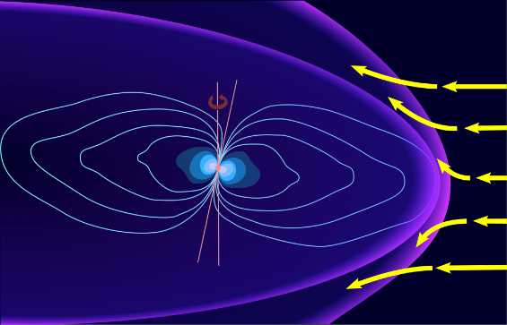 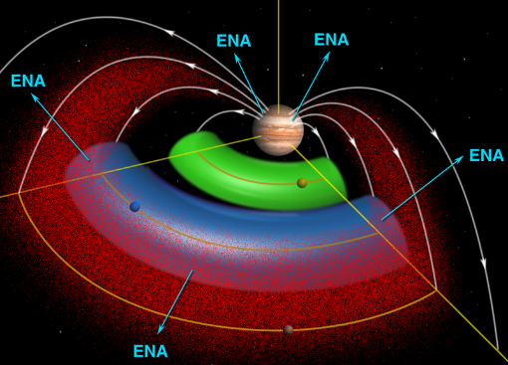

Yupiter atrofida, shuningdek, Quyosh tizimidagi aksariyat sayyoralar atrofida magnitosfera - zaryadlangan zarralar, plazma harakati magnit maydon bilan belgilanadigan mintaqa mavjud. Yupiter uchun bunday zarralarning manbalari quyosh shamoli va uning sun'iy yo'ldoshi Io hisoblanadi. Io vulqonlari tomonidan chiqarilgan vulqon kullari quyosh ultrabinafsha nurlanishi ta'sirida ionlanadi. Oltingugurt va kislorod ionlari shunday hosil bo'ladi: S+, O+, S2+ va O2+. Bu zarralar sunʼiy yoʻldosh atmosferasini tark etadi, lekin uning atrofidagi orbitada qoladi va torus hosil qiladi. Ushbu torusni Voyager 1 kashf etgan, u Yupiter ekvatori tekisligida joylashgan va kesmada radiusi 1 RJ va markazdan (bu holda Yupiter markazidan) generatrixgacha bo'lgan radius 5,9 RJ. Aynan u Yupiter magnitosferasi dinamikasini belgilaydi. Yaqinlashib kelayotgan quyosh shamoli magnit maydonning bosimi bilan sayyoraning 50-100 radiusi masofasida muvozanatlanadi, Io ta'sirisiz bu masofa 42 RJ dan oshmaydi. Kecha tomonida u Saturn orbitasidan tashqariga chiqadi, uzunligi 650 million km yoki undan ko'proqqa etadi. Yupiter magnitosferasida tezlashtirilgan elektronlar Yerga yetib boradi. Agar Yupiterning magnitosferasini Yer yuzasidan ko'rish mumkin bo'lsa, uning burchak o'lchamlari Oyning o'lchamidan oshib ketadi.